Кафедра: ІТТС

Лабораторна робота №1
Керування версіями за допомогою Git

Виконала:
ст. гр. АКСм-20-1
Лесик С.О.
Перевірив:
Ольховський А.О.

Мета роботи: в результаті проведення даної лабораторної роботи вивчити та закріпити на практиці можливості системи керування версіями, одержати практичний досвід у використанні Git та GitHub.
Завдання: зареєструватися на сервісі github.com, створити новий репозиторій, склонувати його, внести зміни і зберегти їх на сервері.

Хід роботи

- Авторизація на https://github.com/. (рис.1).

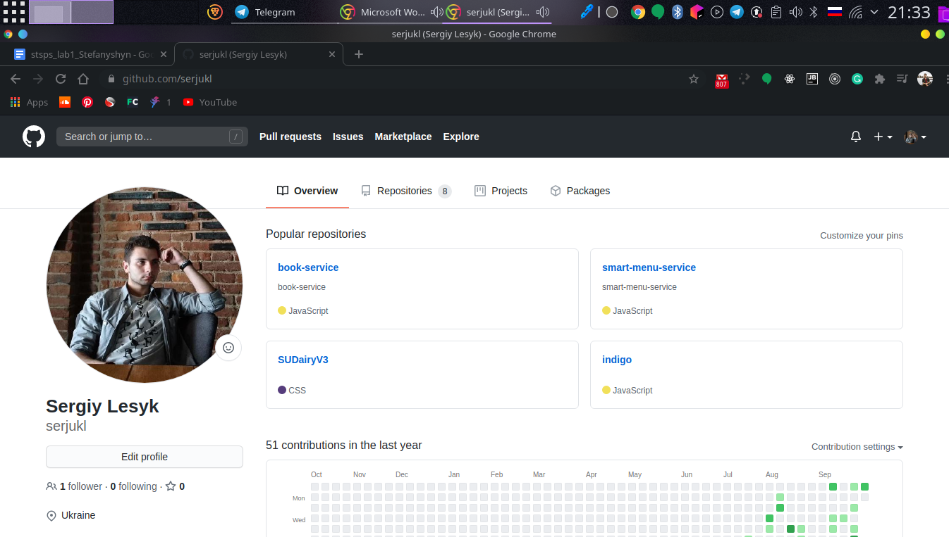
Рисунок 1 – Відображення профілю користувача на сайті

- Встановлення глобальної автентифікації на локальній машині(рис. 2).
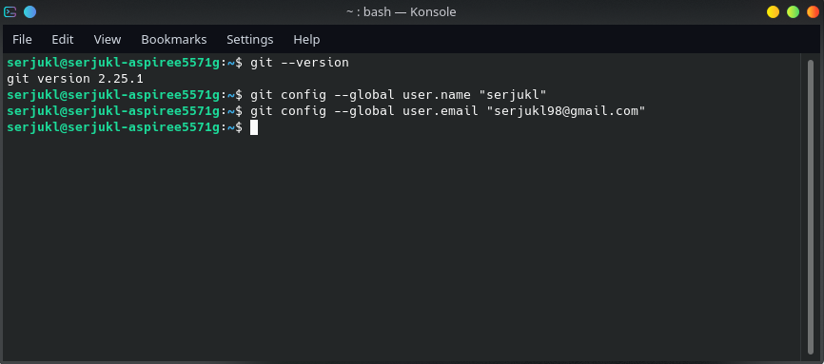
Рисунок 2 – Глобальна конфігурація

- Створюю папку проекту та заходжу в неї, ініціалізовую обрану мною SCV та створюю файл для внесення зміни в проект, перевіряю наявність файлів які не входять в індексацію, відповідно індексую їх та додаю у коміт, після оголошую головну вітку та надаю доступ до раніше створенного віддаленого репозиторію, відправляю дані на віддалений репозиторій 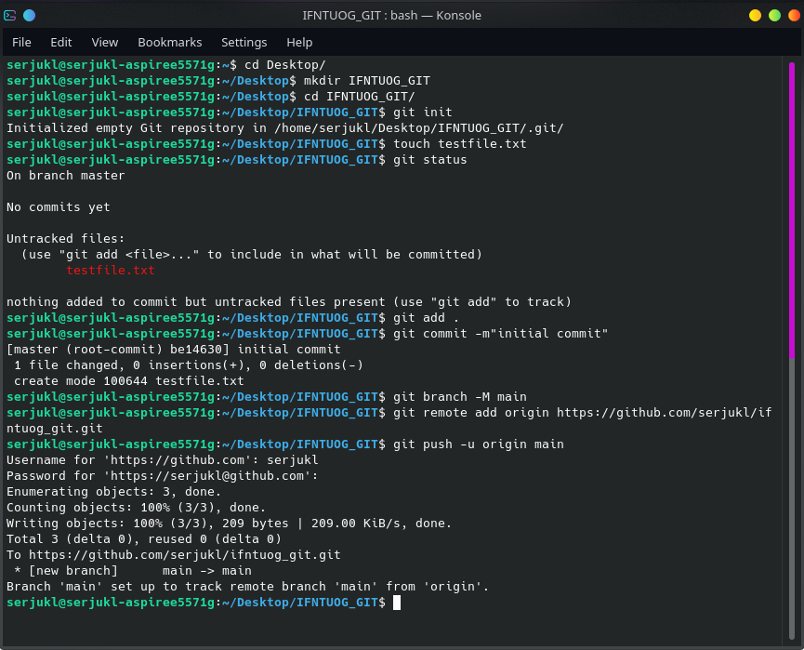
Рисунок 3 – Виконання коміту та індексації файлів

4. Відображення даних на віддаленому сервері (рис. 4) .

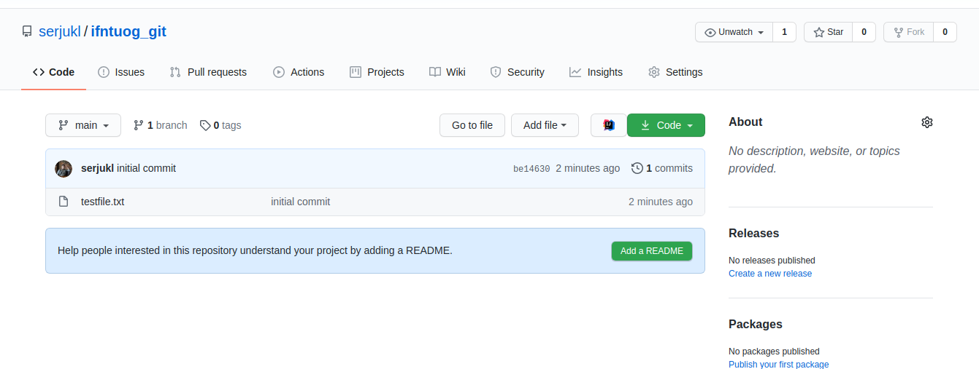
Рисунок 4 – Відображення даних на сайті
Висновок: на даній лабораторній роботі було вивчено та закріплено на практиці можливості системи керування версіями, одержано практичний досвід у використанні Git та GitHub.

